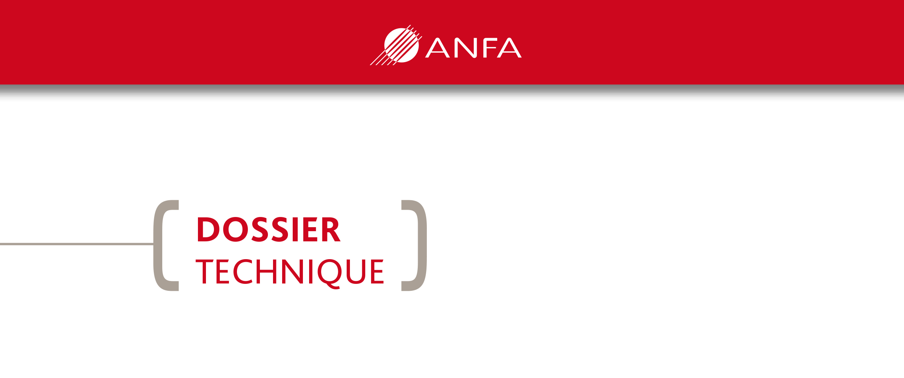

**ETUDE** DE CAS

**CORRIGE**

Cas n° **1**

 

**CORRIGE**

Cas n° **1**

**PRISE EN CHARGE DU VEHICULE**

**et**

**GESTION DES TRAVAUX**

Dossier créé avec la collaboration du Groupement National pour la Formation Automobile

Département Commerce et Services GNFA

1 MISE EN SITUATION

 POUR BAC PRO MAINTENANCE DES VEHICULES et CQP TEEA / CQP TEAVA

Un technicien travaille au Garage Central Auto, réparateur agréé situé rue de Chantepie à CESSON-SEVIGNE (35510).

Nous sommes le mardi 8 juillet 2014 8h30 et il prend son poste de travail.

Les horaires d’ouverture du SAV sont 8h00-12h00 / 13h30-18h00 du lundi au vendredi.

Un véhicule a été déposé ce matin sans rendez-vous et un ordre de réparation a été rédigé à la prise en charge du véhicule.

Celui-ci fonctionne « normalement » mais un voyant est allumé au tableau de bord et la conductrice ne veut pas prendre de risque.

La cliente, **Mme Anne MARIE**, n’est pas connue de votre garage.

Son adresse est le 22, rue de la Pente, 35000 RENNES

Son numéro de téléphone, le 06.07.08.09.10.

Elle souhaite récupérer sa voiture rapidement car elle l’utilise à des fins professionnelles sur des parcours urbains avec de nombreux arrêts. Il faut rappeler la cliente pour l’informer du diagnostic, du coût et du délai avant la fin de la journée.

**INFORMATIONS SUR LE VEHICULE** :

Peugeot 207 3P 1.6HDI 90 16V turbo FAP

N° Série : VF3WC9GU8BE021211

Immatriculation : ZZ-123-AA

Kilométrage : 72 308 km

Date 1ère MEC : 09/08/2010

Les entretiens ont été effectués comme suit :

Sept. 2011 : 20 000 km

Fév. 2012 : 40 000 km

Nov. 2013 : 60 000 km

Niveau de carburant : ¼

Etat de la carrosserie : boucliers avant et arrière abîmés

**TAUX HORAIRES DU GARAGE :**

T1 60,00 € HT

T2 66,00 € HT (diagnostic facturation au temps passé / code TPS)

T3 71,00 € HT

OR transmis :

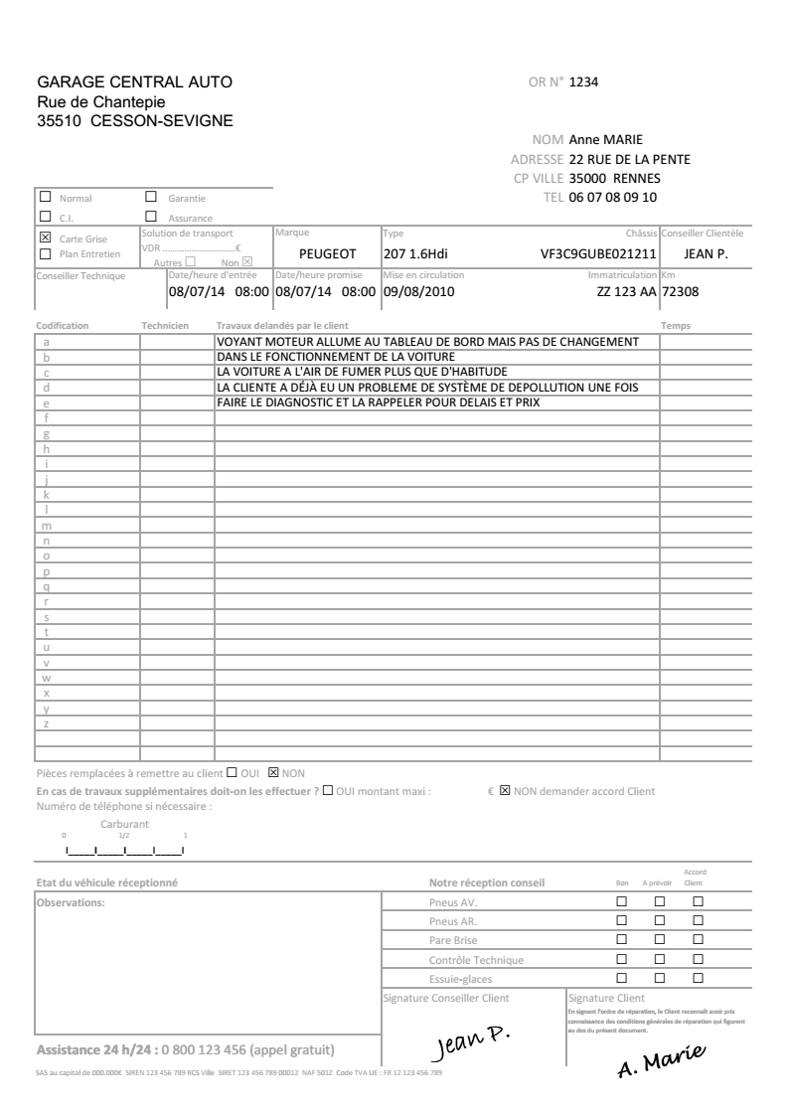

2 QUESTIONS

** QUESTION 1**

|  |
| --- |
| **Voici les compétences visées à travers la question 1 :**  **Bac Pro Maintenance des véhicules :**  *– Collecter des données d’identification*  *– Collecter des données techniques et règlementaires*  *– Utiliser les moyens de communication de l’entreprise*  *– Effectuer les contrôles, les essais*  **CQP :**  **–** *Organiser le poste de travail en fonction de la nature de l’intervention à réaliser* |

En plus de cet OR, quels sont les documents qui permettent au technicien de traiter dans son ensemble l’intervention ?

**REPONSE ATTENDUE :**

*Le bon de pique Pièces de Rechange (chez les réparateurs agréés).*

*Le système d’information du constructeur pour traiter les véhicules concernés par des actions correctives ou de rappel lors du passage dans un atelier agréé (quand vous en êtes un).*

*Une check-list de contrôles (visuels et remises à niveau) systématique pour tous les véhicules entrant dans l’atelier.*

** QUESTION 2**

|  |
| --- |
| **Voici les compétences visées à travers la question 2 :**  **Bac Pro Maintenance des véhicules :**  *– Préparer le véhicule pour l’intervention*  **CQP :**  **–** *Organiser le poste de travail en fonction de la nature de l’intervention à réaliser* |

Pour le technicien, quelle est la première chose à vérifier ou à faire lorsqu’il prend le véhicule du client ?

**REPONSE ATTENDUE :**

*Mettre les protections intérieures (couvre-volant, housse de siège, tapis de sol, cache levier de vitesse, cache de frein de secours).*

** QUESTION 3**

|  |
| --- |
| **Voici les compétences visées à travers la question 3 :**  **Bac Pro Maintenance des véhicules :**  *– Collecter des données d’identification*  *– Renseigner un ordre de réparation, un bon de commande, une estimation, un devis*  *– Utiliser les moyens de communication de l’entreprise*  *– Effectuer les contrôles, les essais*  **CQP :**  **–** *Organiser le poste de travail en fonction de la nature de l’intervention à réaliser* |

Sur l’ordre de réparation qui vient d’être transmis au technicien, indiquez les éléments qui pourraient manquer ou être erronés :

**REPONSE ATTENDUE :**

*L’heure de restitution ne peut pas être celle de la réception (heure de restitution 8 juillet 08h00)*

*Le niveau de carburant*

*L’état du véhicule réceptionné*

**REPONSE ATTENDUE SUR L’OR :**

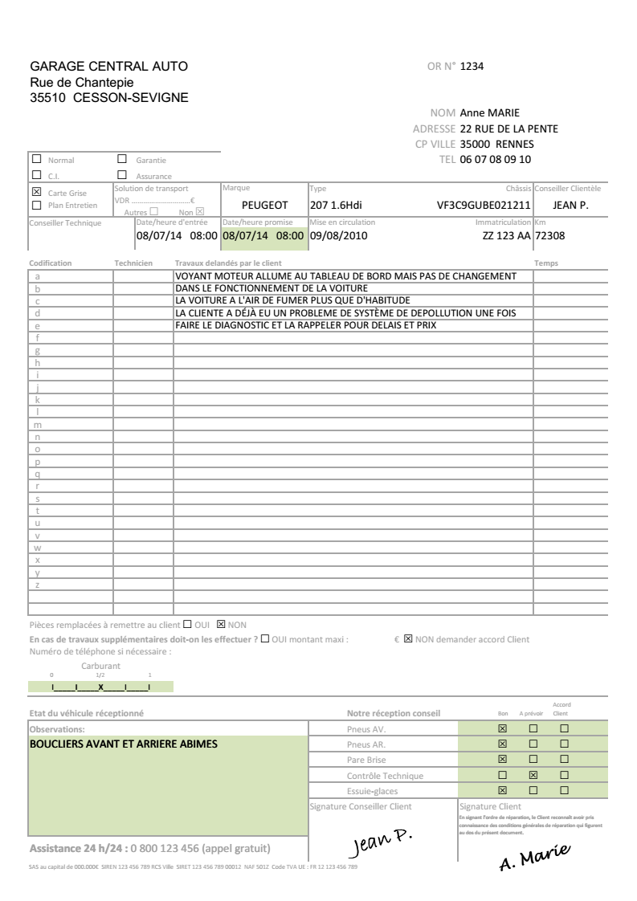

** QUESTION 4**

|  |
| --- |
| **Voici les compétences visées à travers la question 4 :**  **Bac Pro Maintenance des véhicules :**  *– Rendre compte de son intervention*  *– Utiliser les moyens de communication de son entreprise*  *– Identifier les étapes de l’intervention*  **CQP :**  **–** *Formuler un conseil d’utilisation et d’entretien* |

Le diagnostic (réalisé en 60 mn) révèle que la vanne EGR est restée bloquée en position fermée. La vanne reste grippée malgré un nettoyage fait en même temps que le diagnostic. Elle doit être remplacée.

Pour exécuter les travaux, que faut-il faire au préalable ?

**REPONSE ATTENDUE :**

*Transmettre l’information à l’interface (réceptionnaire, chef d’équipe, responsable d’atelier) pour qu’elle appelle la cliente afin d’obtenir son accord.*

** QUESTION 5**

|  |
| --- |
| **Voici les compétences visées à travers la question 5 :**  **Bac Pro Maintenance des véhicules :**  *– Rendre compte de son intervention*  *– Utiliser les moyens de communication de son entreprise*  *– Identifier les étapes de l’intervention*  **CQP :**  **–** *Organiser le poste de travail en fonction de la nature de l’intervention à réaliser* |

En quoi faut-il être vigilant pour s’assurer de bien réaliser cette action ?

**REPONSE ATTENDUE :**

*Au préalable, il faut que l’interface vérifie la disponibilité de temps, de pièces de rechange, leur conformité. Elle doit aussi faire une estimation du prix des travaux afin de ne pas être prise au dépourvu.*

** QUESTION 6**

|  |
| --- |
| **Voici les compétences visées à travers la question 6 :**  **Bac Pro Maintenance des véhicules :**  *– Utiliser les moyens de communication de son entreprise*  *– Identifier les étapes de l’intervention*  *– Organiser le poste de travail*  **CQP :**  **–** *Organiser le poste de travail en fonction de la nature de l’intervention à réaliser* |

Voici l’extrait des temps barèmes du constructeur :

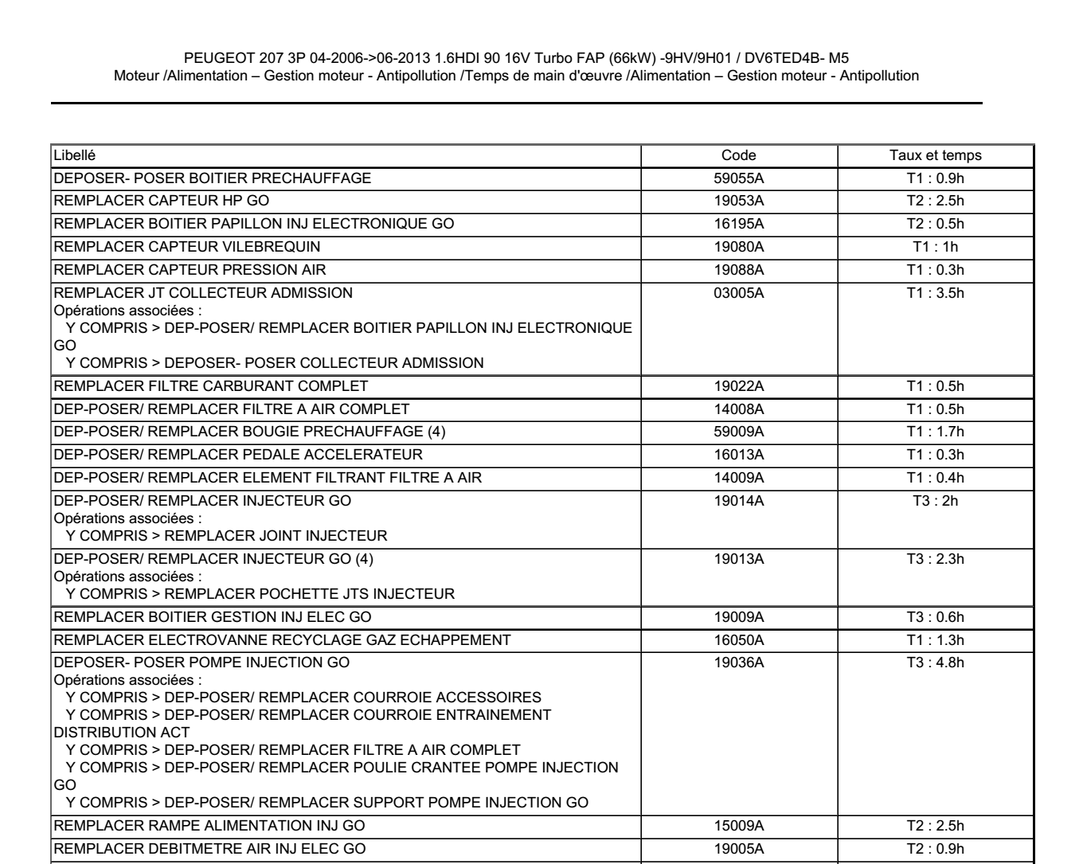

Les horaires de travail sont : 08h30-12h30 / 13h30-17h30.

Il y a aussi 4 autres OR sur la journée :

OR N°1235 M. DUPOND durée prévue 1h heure de restitution prévue 17h30

OR N°1236 M. MARTIN durée prévue 2h heure de restitution prévue 16h00

OR N°1237 M. DURAND durée prévue 1,5h heure de restitution prévue 12h00

OR N°1238 M. ALFONS durée prévue 1h heure de restitution prévue 14h30

En fonction du planning de l’atelier, qu’est-ce que le technicien peut proposer comme horaires de travail et de restitution au responsable d’atelier sachant que les PR sont disponibles pour ces 4 OR ?

Aidez-vous des grilles fournies ci-après :

|  |  |  |  |  |  |  |  |  |  |  |  |  |  |  |  |  |  |
| --- | --- | --- | --- | --- | --- | --- | --- | --- | --- | --- | --- | --- | --- | --- | --- | --- | --- |
| 08H30 | 09H00 | 09H30 | 10H00 | 10H30 | 11H00 | 11H30 | 12H00 | 12H30 | 13H30 | 14H00 | 14H30 | 15H00 | 15H30 | 16H00 | 16H30 | 17H00 | 17H30 |
| OR 1234  Anne MARIE | | OR 1237 M. DURAND | | | OR 1234 suite Anne MARIE | | |  | OR 1238 M. ALFONS | | OR 1235  M. DUPOND | | OR 1236 M. MARTIN | | | | **PAS OK** |

|  |  |  |  |  |  |  |  |  |  |  |  |  |  |  |  |  |  |
| --- | --- | --- | --- | --- | --- | --- | --- | --- | --- | --- | --- | --- | --- | --- | --- | --- | --- |
| 08H30 | 09H00 | 09H30 | 10H00 | 10H30 | 11H00 | 11H30 | 12H00 | 12H30 | 13H30 | 14H00 | 14H30 | 15H00 | 15H30 | 16H00 | 16H30 | 17H00 | 17H30 |
| OR 1234  Anne MARIE | | OR 1237 M. DURAND | | | OR 1238 M. ALFONS | | OR 1234 Anne MARIE |  | OR 1234 suite Anne MARIE | | OR 1235  M. DUPOND | | OR 1236 M. MARTIN | | | | **PAS OK** |

|  |  |  |  |  |  |  |  |  |  |  |  |  |  |  |  |  |  |
| --- | --- | --- | --- | --- | --- | --- | --- | --- | --- | --- | --- | --- | --- | --- | --- | --- | --- |
| 08H30 | 09H00 | 09H30 | 10H00 | 10H30 | 11H00 | 11H30 | 12H00 | 12H30 | 13H30 | 14H00 | 14H30 | 15H00 | 15H30 | 16H00 | 16H30 | 17H00 | 17H30 |
| OR 1234  Anne MARIE | | OR 1237 M. DURAND | | | OR 1238 M. ALFONS | | OR 1235 M. DUPOND |  | OR 1235 suite M. DUPOND | OR 1234 suite Anne MARIE | | | OR 1236 M. MARTIN | | | | **PAS OK** |

|  |  |  |  |  |  |  |  |  |  |  |  |  |  |  |  |  |  |
| --- | --- | --- | --- | --- | --- | --- | --- | --- | --- | --- | --- | --- | --- | --- | --- | --- | --- |
| 08  H30 | 09H00 | 09H30 | 10H00 | 10H30 | 11H00 | 11H30 | 12H00 | 12H30 | 13H30 | 14H00 | 14H30 | 15H00 | 15H30 | 16H00 | 16H30 | 17H00 | 17H30 |
| OR 1234  Anne MARIE | | OR 1237 M. DURAND | | | OR 1238 M. ALFONS | | OR 1235 M. DUPOND |  | OR 1235 suite M. DUPOND | OR 1236 M. MARTIN | | | | OR 1234 Anne MARIE | | | **PAS OK** |

|  |  |  |  |  |  |  |  |  |  |  |  |  |  |  |  |  |  |
| --- | --- | --- | --- | --- | --- | --- | --- | --- | --- | --- | --- | --- | --- | --- | --- | --- | --- |
| 08H30 | 09H00 | 09H30 | 10H00 | 10H30 | 11H00 | 11H30 | 12H00 | 12H30 | 13H30 | 14H00 | 14H30 | 15H00 | 15H30 | 16H00 | 16H30 | 17H00 | 17H30 |
| OR 1234  Anne MARIE | | OR 1237 M. DURAND | | | OR 1238 M. ALFONS | | OR 1236 M. MARTIN |  | OR 1236 suite M. MARTIN | | | OR 1235 M. DUPOND | | OR 1234 Anne MARIE | | | **OK** |

**REPONSE ATTENDUE :**

*Pour bien organiser la charge de l’atelier, il faut tenir compte à la fois des durées prévues pour les travaux à exécuter sur les OR qui vous sont affectés et aussi des heures prévues de restitution des véhicules aux clients.*

*Il faut également faire attention à laisser suffisamment de temps entre la fin des travaux par le technicien et la rédaction de la facture qui nécessitent des opérations de contrôle préalables. Se donner aussi une marge de sécurité entre chaque OR pour anticiper les travaux imprévus ou d’éventuelles difficultés.*

*Dans le cas présent, seule la dernière permet de mieux tenir compte des imprévus par rapport aux heures de restitution annoncées et convenues avec les clients en prenant une marge suffisante entre la fin des travaux planifiée et la facturation et restitution.*

*L’avant-dernière est « potentiellement » réalisable mais ne laisse qu’un quart d’heure entre la fin de la réalisation des travaux planifiée et l’heure de restitution convenue avec le client : il y a un risque potentiel pour ne pas respecter l’heure de restitution et faire des erreurs de facturation dans la précipitation.*

** QUESTION 7**

|  |
| --- |
| **Voici les compétences visées à travers la question 7 :**  **Bac Pro Maintenance des véhicules :**  *– Renseigner un ordre de réparation, un bon de commande, une estimation, un devis*  *– Utiliser les moyens de communication de l’entreprise*  *– Collecter les pièces, les produits*  **CQP :**  **–** *Organiser le poste de travail en fonction de la nature de l’intervention à réaliser* |

À partir de l’extrait des temps barèmes du constructeur et du prix des pièces d’origine ci-dessous, établissez l’estimation des travaux sur le document devis :

Vanne EGR réf. VAL700414 P.U.H.T. 387,50 €

Kit joints réf. KJT02434 P.U.H.T. 2,50 €

|  |  |  |
| --- | --- | --- |
| Pièce | Référence | P.U.H.T. |
| Pressostat d’huile | 1131.C5 | 9,87 € |
| Kit joints | KJT02434 | 2,50 € |
| Vanne EGR | VAL700414 | 387,50 € |
| Débitmètre de masse d’air | 1920.GV | 148,00 € |
| Filtre à air | 9HX160 | 23,80 € |
| Palpeur de régime | 1920.PW | 53,28 € |
| Capteur de température d’air d’admission | 1920.JL | 37,79 € |
| Capteur de pression du tuyau d’admission | 1920.CZ | 85,24 € |

**REPONSE ATTENDUE SUR LE DEVIS :**



** QUESTION 8**

|  |
| --- |
| **Voici les compétences visées à travers la question 8 :**  **Bac Pro Maintenance des véhicules :**  *– Renseigner un ordre de réparation, un bon de commande, une estimation, un devis*  *– Utiliser les moyens de communication de l’entreprise*  **CQP :**  **–** *Organiser le poste de travail en fonction de la nature de l’intervention à réaliser* |

La cliente a été contactée et a donné son accord par téléphone le 08/07 à 10h30. Remplissez l’ordre de réparation (verso, partie technique) en fonction des travaux demandés et complétez en fonction des travaux réalisés :

**REPONSE ATTENDUE :**



** QUESTION 9**

|  |
| --- |
| **Voici les compétences visées à travers la question 9 :**  **Bac Pro Maintenance des véhicules :**  *– Organiser le poste de travail*  **CQP :**  **–** *Organiser le poste de travail en fonction de la nature de l’intervention à réaliser* |

Le temps barème du constructeur a été dépassé lors de l’intervention. Quelles méthodes peuvent être utilisées pour mesurer les faiblesses et améliorer la performance ?

**REPONSE ATTENDUE :**

*Il faut commencer par examiner :*

*• Les machines et les outils*

*• La ressource humaine (qualification, formation et motivation de l’opérateur)*

*• Les pièces de rechange (adaptées, conformes et non périmées si concernées…)*

*• L’espace de travail (propreté, ordonnancement…)*

*• Les méthodes, le suivi des processus et des modes opératoires*

*Il faut ensuite classer l’importance des différents facteurs et choisir les causes sur lesquelles faire porter les efforts en priorité.*

*Par exemple, un outillage mal adapté ou détérioré et/ou un poste de travail désordonné augmentent le temps passé à réaliser l’intervention et dépasser le temps barème du constructeur malgré les autres facteurs maîtrisés…*

**QUESTION 10**



|  |
| --- |
| **Voici les compétences visées à travers la question 10 :**  **Bac Pro Maintenance des véhicules :**  **–** *Appliquer les règles en lien avec l’hygiène, la santé, la sécurité et l’environnement*  **CQP :**  **–** *Organiser le poste de travail en fonction de la nature de l’intervention à réaliser* |

Les pièces de rechange n’ont pas été demandées par la cliente. Elles vont donc être mises dans les déchets. Comment le technicien doit-il les gérer ?

**REPONSE ATTENDUE :**

*Il s’agit de la vanne EGR, constituée essentiellement de métal. Elle va donc être mise dans le bac « métaux » en ferraille.*

** QUESTION 11**

|  |
| --- |
| **Voici les compétences visées à travers la question 11 :**  **Bac Pro Maintenance des véhicules :**  **–** *Appliquer les règles en lien avec l’hygiène, la santé, la sécurité et l’environnement*  **CQP :**  **–** *Organiser le poste de travail en fonction de la nature de l’intervention à réaliser* |

A quel type de déchet l’emballage de la pièce de rechange appartient-il ?

**REPONSE ATTENDUE :**

*DIND (Déchet Industriel Non Dangereux) s’il n’est pas souillé*

*DID (Déchet Industriel Dangereux) s’il est souillé par des fluides (huile…)*

** QUESTION 12**

|  |
| --- |
| **Voici les compétences visées à travers la question 12 :**  **Bac Pro Maintenance des véhicules :**  *– Renseigner un ordre de réparation, un bon de commande, une estimation, un devis*  *– Utiliser les moyens de communication de l’entreprise*  *– Collecter les pièces, les produits*  **CQP :**  **–** *Organiser le poste de travail en fonction de la nature de l’intervention à réaliser* |

Validez-vous ou non le bon de pique PR ci-dessous. Pourquoi ?

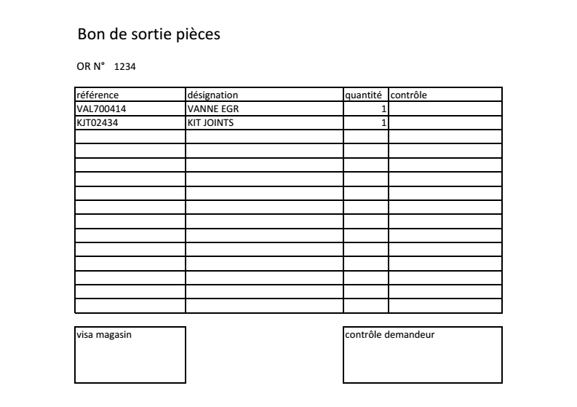

**REPONSE ATTENDUE :**

*Le bon de pique n’est pas suffisamment renseigné.*

*Pas de validation du contrôle des pièces prises dans le magasin pour s’assurer :*

*• qu’il n’y a pas d’erreur d’emballage (non conforme)*

*• que la pièce n’est pas abimée dans son emballage*

*• que la date de péremption est éventuellement dépassée (quand la pièce est concernée)*

*Il n’y a pas le visa de sortie par le magasinier et pas de visa de contrôle du mécanicien qui doit s’assurer que les pièces correspondent bien aux travaux qu’il doit réaliser. Ce contrôle fait au moment de la prise des pièces permet de gagner du temps si on fait la vérification en amont plutôt qu’au moment de monter les pièces sur le véhicule au cours des travaux… Risque de blocage d’un pont et perte de temps.*

*Le bon de pique bien rempli est la preuve que tout a été mis en œuvre pour s’assurer de limiter les risques d’erreur avant que les travaux ne soient exécutés.*

** QUESTION 13**

|  |
| --- |
| **Voici les compétences visées à travers la question 13 :**  **Bac Pro Maintenance des véhicules :**  *– Organiser le poste de travail*  *– Appliquer les règles en lien avec l’hygiène, la santé, la sécurité et l’environnement*  **CQP :**  **–** *Organiser le poste de travail en fonction de la nature de l’intervention à réaliser* |

Le technicien a :

* terminé les travaux sur le véhicule,
* réalisé l’essai du véhicule,
* rempli la fiche de contrôle.

Il a rendu les documents au réceptionnaire, que doit-il faire maintenant ?

**REPONSE ATTENDUE :**

□ Enchaîner sur le véhicule client

□ Appeler la cliente pour lui dire que le véhicule est terminé

□ Etablir la facture

**☒** *Nettoyer le poste de travail*

**☒** *Vérifier vos outils*

____________________________

___________________